6 августа в библиотеке-филиале №2 (микрорайон Каменушка) прошли громкие чтения в рамках программы комментированных чтений «Летнее книгопутешествие». Ребята познакомились с жизнью и творчеством В. О. Богомолова, прослушали отрывок из повести «Иван» по мотивам которой был поставлен фильм «Иваново детство»(1962), удостоенный высшей премии Венецианского кинофестиваля «Золотой лев».
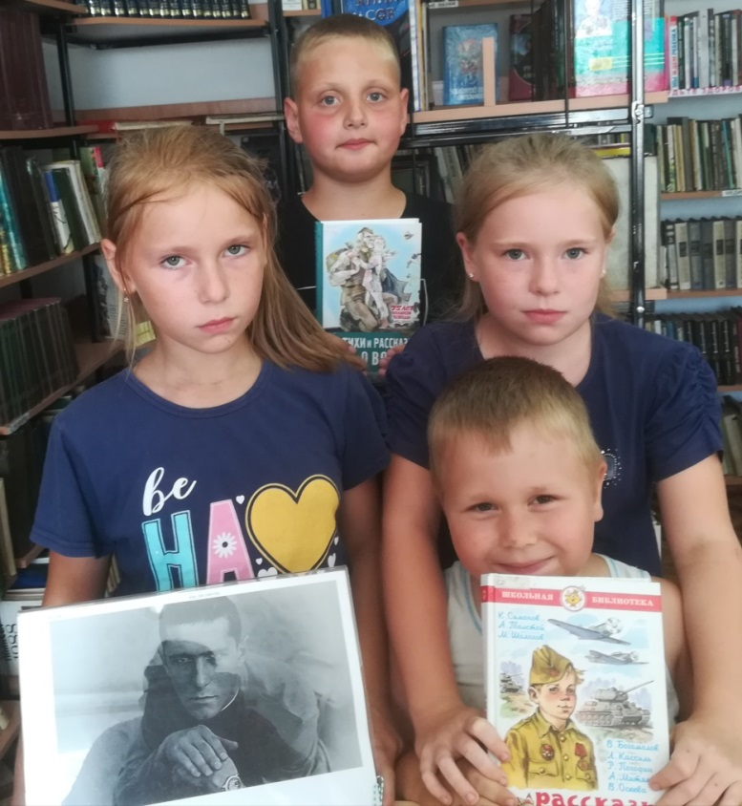

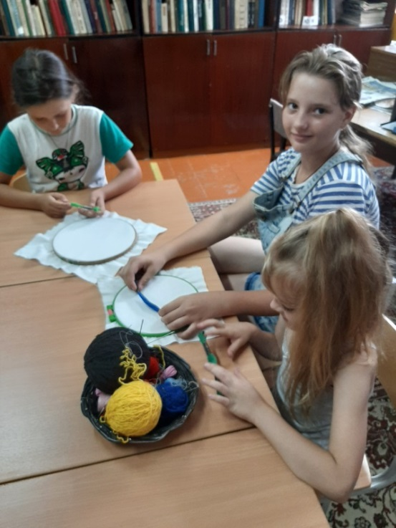
6 августа в рамках реализации информационно-творческого проекта "Преданье старины красивой" в библиотеке-филиале №3 (с. Грушевое) продолжаются практические занятия «Не спи, моя иголочка» участники проекта терпеливо и сосредоточенно учатся технике вышивки.
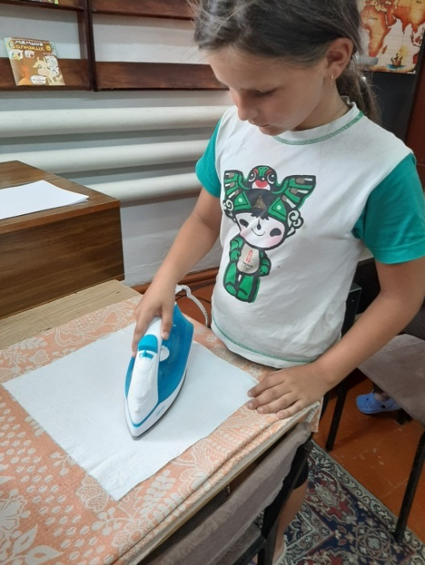

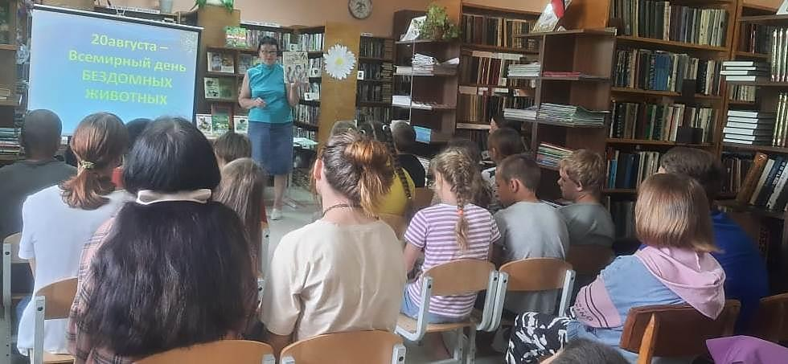
6 августа для ребят из реабилитационного центра «Надежда» прошёл тематический час «Мы в ответе за тех, кого приручили», посвящённый Всемирному дню бездомных животных. Библиотекарь рассказала детям откуда берутся бездомные животные и как им трудно живётся на улице. Ребята узнали много поучительных историй о взаимоотношениях человека и животных, о том, как собаки спасали своих хозяев от опасности и гибели. Были зачитаны отрывки из книги «Будем как дети» известного детского писателя Б. Ганаго. Дети услышали истории о филиппинском мальчике Кене и нижегородском мальчике Павле, которые нашли способ, как помочь животным, попавшим в трудные ситуации. В ходе мероприятия звучали стихи Э. Асадова и О. Крюковой. Ребята посмотрели видео презентацию «Бездомные животные» и видео ролик «Спаси меня…». В заключение мероприятия библиотекарь познакомила детей с книгами с выставки «Удивительные животные». Ребята с удовольствием отвечали на вопросы литературной викторины о бездомных животных.
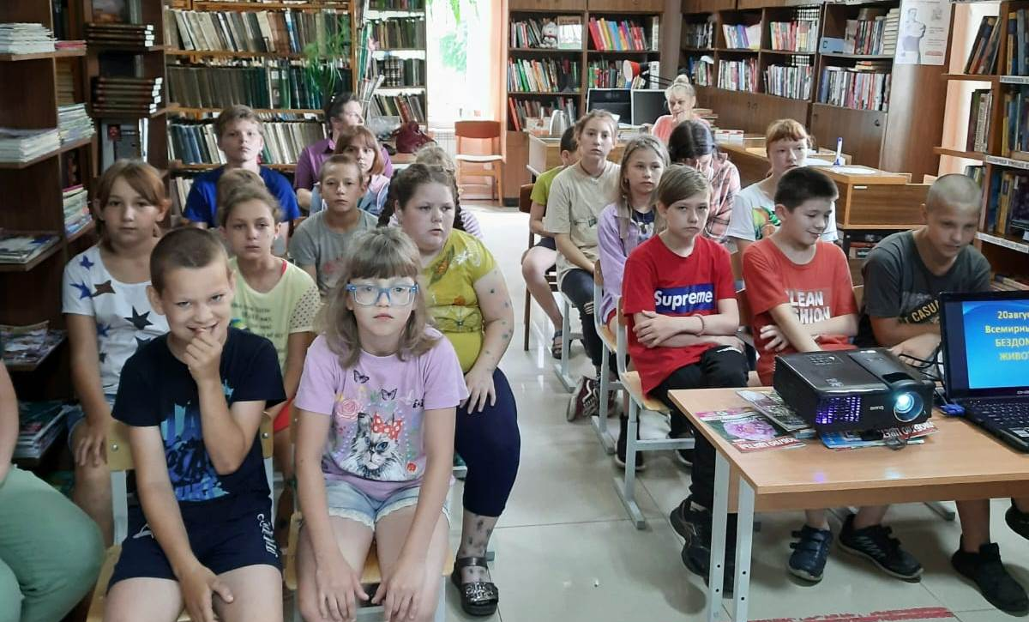

4 августа в библиотеке-филиале №7 (С. Лазо) проведены громкие чтения по книге всемирно известного дальневосточного путешественника и писателя В.К Арсеньева «Встречи в тайге». В эту книгу вошли самые интересные истории, которые В.Арсеньев описывал в своих книгах «Дерсу Узала» и «Сквозь тайгу». К мероприятию была оформлена книжная выставка «Нехожеными тропами».

3 августа ученики студии «Арт-Этаж. Территория Творчества» под руководством Натальи Самусь, после городского пленэра пришли в Центральную библиотеку на виртуальное путешествие в удэгейскую живопись «Художник из страны Удэге». Герой встречи Иван Иванович Дункай, представитель древнего рода Дункаев из лесных людей удэхе, носитель памяти своего народа в живописи, книжной иллюстрации и малой пластике. Ему исполнилось бы в этом году 70-лет. В честь этой даты во Владивостоке весной прошла выставка его картин, к нам же в библиотеку приехала коллекция из одиннадцати картин, которые Иван Дункай в течение жизни дарил районной библиотеке пгт. Лучегорска. Еще в сентябре школьники смогут посетить библиотеку и познакомиться с живописью Ивана Дункая.

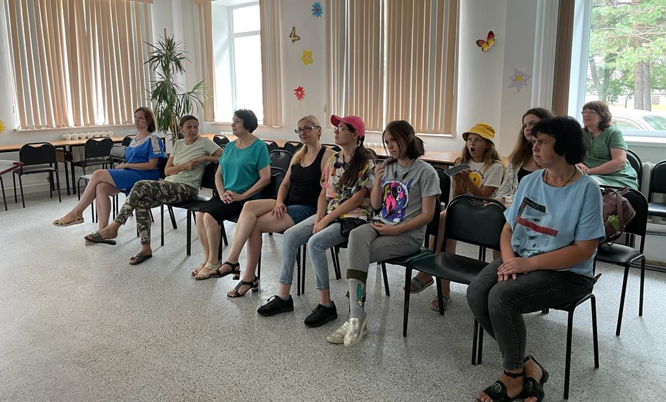
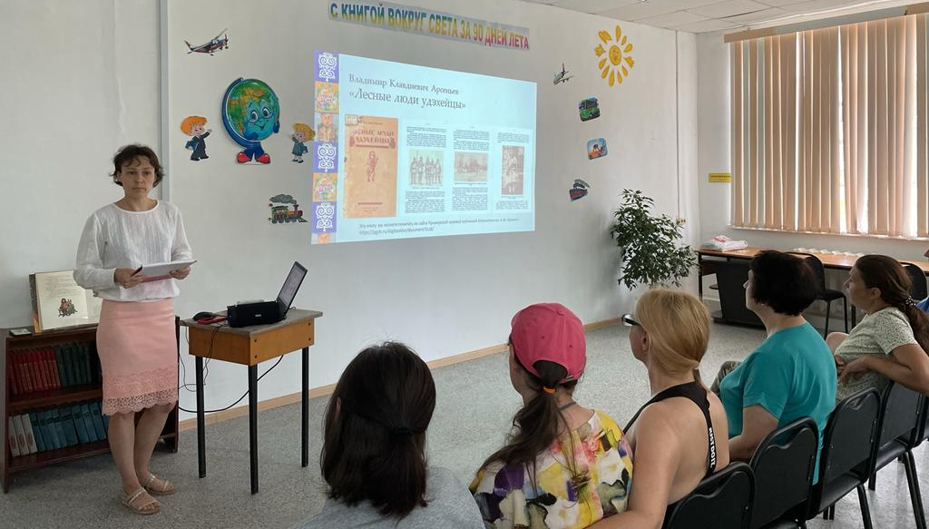

6 августа в селе Красный Яр Пожарского района проходил Фестиваль культуры коренных малочисленных народов Приморья «День Бикина». Фестиваль был посвящен 65-летию основания села.
Музею общины села Красный Яр была подарена брошюра, изданная к открытию выставки живописи Ивана Дункая «Краски земли Дерсу», которая в настоящее время проходит в Центральной библиотеке г. Дальнереченска.

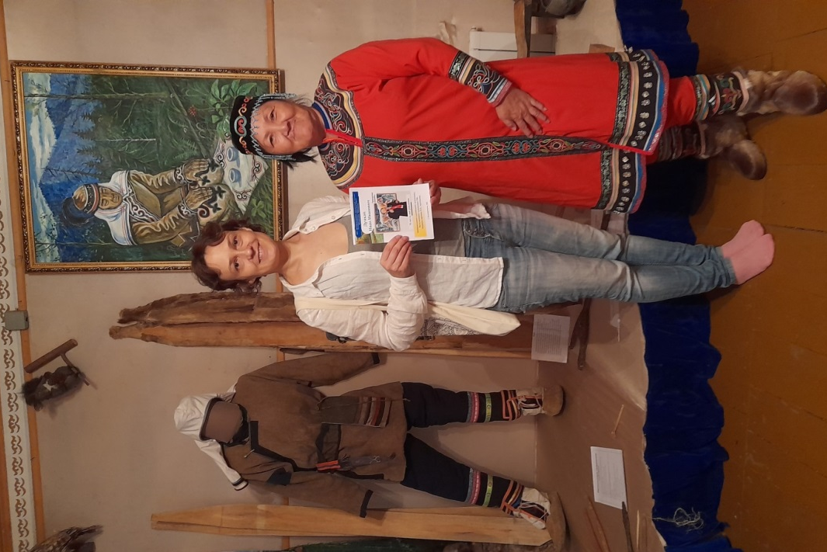

5 августа в Центральной библиотеке г. Дальнереченска прошел показ фильма «Каштанка», приуроченный к 135-летию со дня первой публикации знаменитого рассказа Антона Павловича Чехова, самого любимого произведения детей и взрослых.
Рассказ «Каштанка» опубликован в газете «Новое время» на Рождество 1887 года под заглавием «В учёном сообществе».
Всем присутствующим очень понравился сюжет, ведь рассказ Антона Павловича Чехова «Каштанка» с удовольствием читает уже не одно подрастающее поколение. Много сердца, души в этом чеховском произведении.
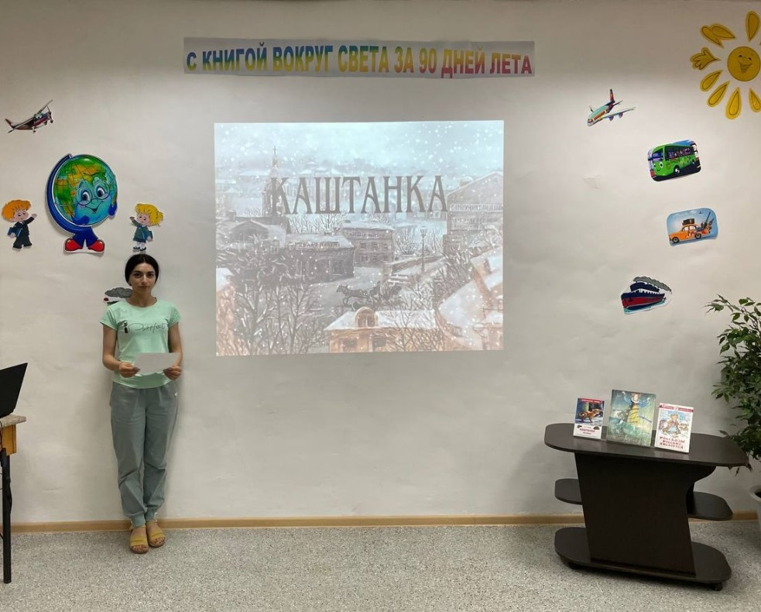
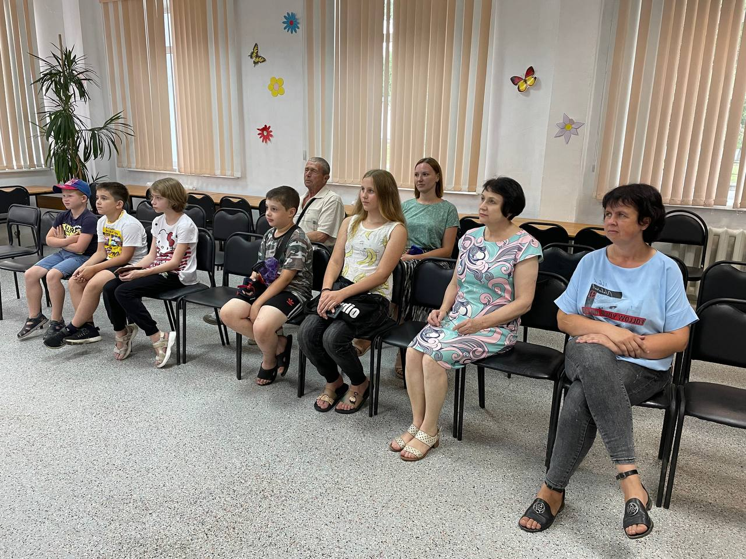

6 августа в Центральной библиотеке г. Дальнереченска прошла виртуальная экскурсия «Япония – Страна восходящего солнца», об истории, культуре и традициях одной из самых таинственных и загадочных стран мира – Японии. Мероприятие прошло в рамках программы летнего детского чтения «С книгой вокруг света за 90 дней лета».
Ребятам рассказали о могучем вулкане Фудзияма, прекрасных сакуре и хризантеме, смелых ниндзя и самураях. Дети узнали, что японская азбука состоит из 2000 иероглифов. Именно это количество знаков должен помнить и уметь писать каждый выпускник японской школы.
Вот так по-восточному ярко, интересно и незабываемо прошёл этот познавательный час в библиотеке, наполненный японским колоритом!
